KARYA TULIS ILMIAH

PENGARUH EDUKASI GIZI TERHADAP TINGKAT PENGETAHUAN DAN SIKAP IBU SERTA POLA MAKAN BADUTA STUNTING USIA 7-24 BULAN DENGAN METODE PENDEKATAN KELUARGA DI KELURAHAN PAGENTAN SINGOSARI MALANG

A’ISY PUTRI AKBAR AS’AD
1503000012

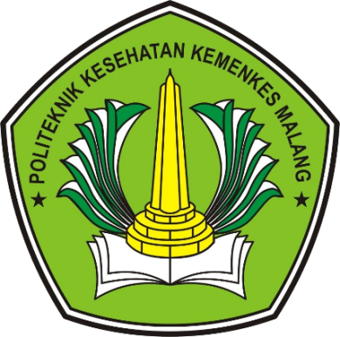

KEMENTRIAN KESEHATAN REPUBLIK INDONESIA
POLITEKNIK KESEHATAN KEMENKES MALANG
JURUSAN GIZI
PROGRAM STUDI DIPLOMA III GIZI
MALANG
2018

